Отчёт о мероприятиях по реализации программы антирисковых мер

«Низкое качество преодоления языковых и культурных барьеров»

МБОУ «Алходжакентская СОШ им. Исмаилова Ш.И»

В рамках реализации программы антирисковых мер «Низкое качество преодоления языковых и культурных барьеров» согласно дорожной карте в МБОУ «Алходжакентская СОШ им. Исмаилова Ш.И»

в период с марта по май 2021 года проведены ряд мероприятий.

На совещании при директоре 2.03.2021г. была создана рабочая группа для определения актуальных методических проблем, выявления обучающихся, испытывающих трудности в изучении русского языка, в состав которой были включены: зам.директора по УВР Гусенова А.М., зам.директора по ВР Османова Р.С., руководитель МО русского языка Утциева А.А., руководитель МО начальных классов Гашимова З.П., учителя русского языка и литературы.

В данном образовательном учреждении русский язык не является родным для 100% контингента обучающихся: для 100% обучающихся родным языком является кумыкский язык.

К моменту поступления в 1 класс по результатам диагностики разговорным русским языком владеют 30 % первоклассников.

С учетом этого рабочая группа поручила:

- руководителям МО составить план работы с учителями русского языка и литературы и учителями начальных классов по самообразованию, организовать обучение их на семинарах по методике работы с детьми, для которых русский язык не является родным;

- учителям русского языка и литературы и учителям начальных классов разработать план работы с обучающимися, испытывающими трудности в изучении русского языка, при необходимости организовать дополнительные занятия во внеурочное время.

С целью преодолении языковых и культурных барьеров, а также формирования читательской грамотности в МБОУ «Алходжакентская СОШ им. Исмаилова Ш.И» с марта по май были проведены следующие мероприятия:

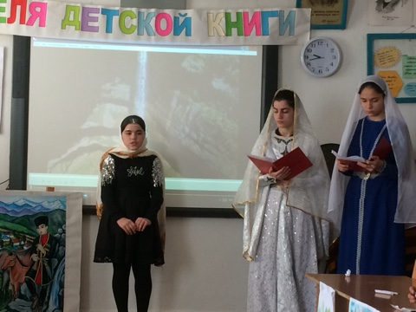

- «Неделя детской литературы» в рамках которого были проведены вечера поэзии «Творчество Есенина» и конкурс чтецов «Живая классика», викторины ,КВНы и театральные постановки.

Мероприятия подготовили и провели учителя русского языка и литературы - Утциева А.А., и Джалалова А.М., учитель начальных классов Магомедова Б.М., Магомедова Г.М – библиотекарь школы

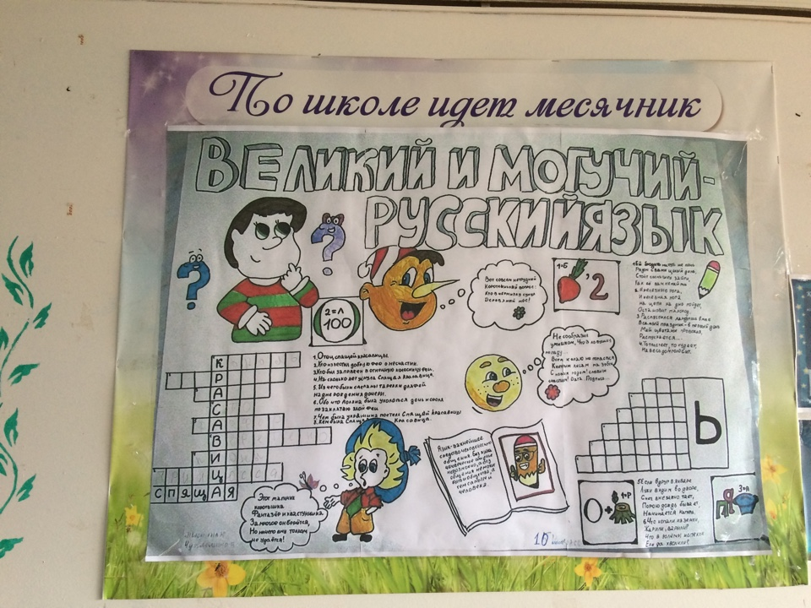
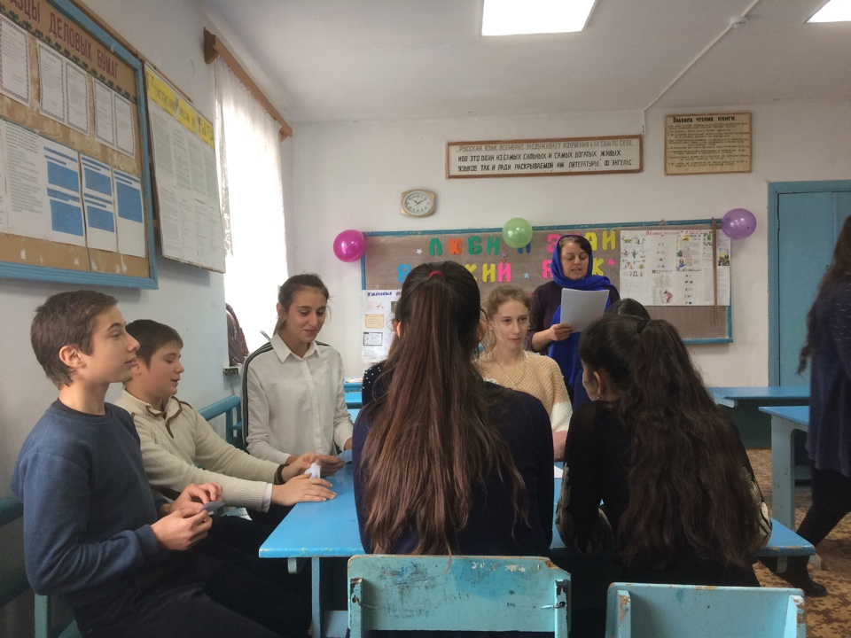

«По следам почитанных произведений» - викторина в 8 классе, « Вечер русской поэзии » - в 9 классе, которые подготовила и провела учитель русского языка и литературы Джалалова А.М.. и библиотекарь Магомедова Г.М

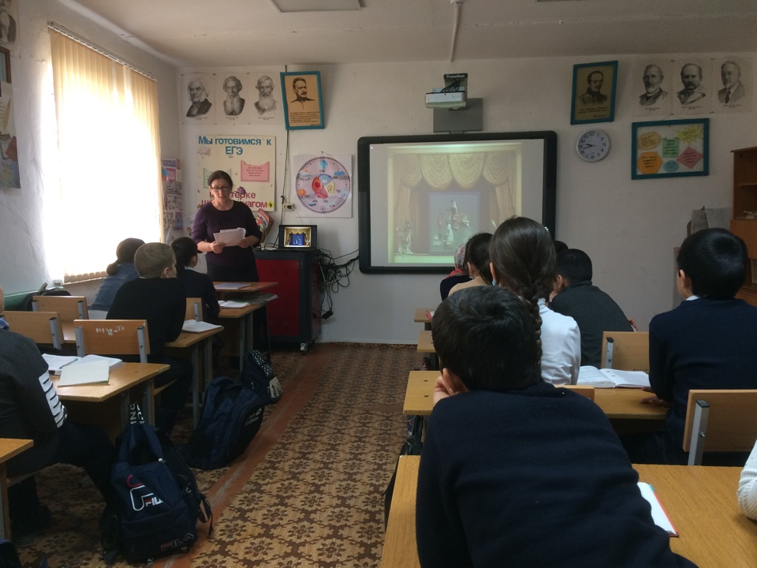

- внеклассное мероприятие в 5 классе «Сказочные герои» - учитель русского языка и литературы Утциева А.А..;

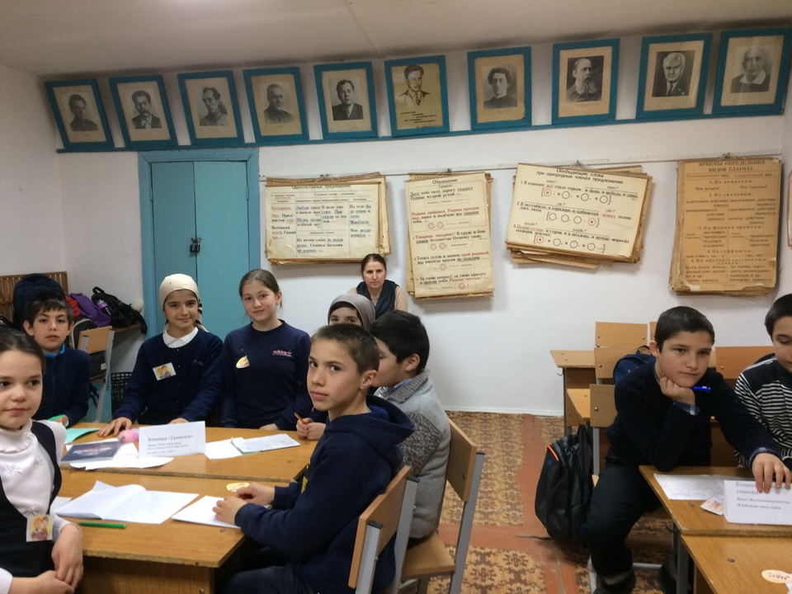

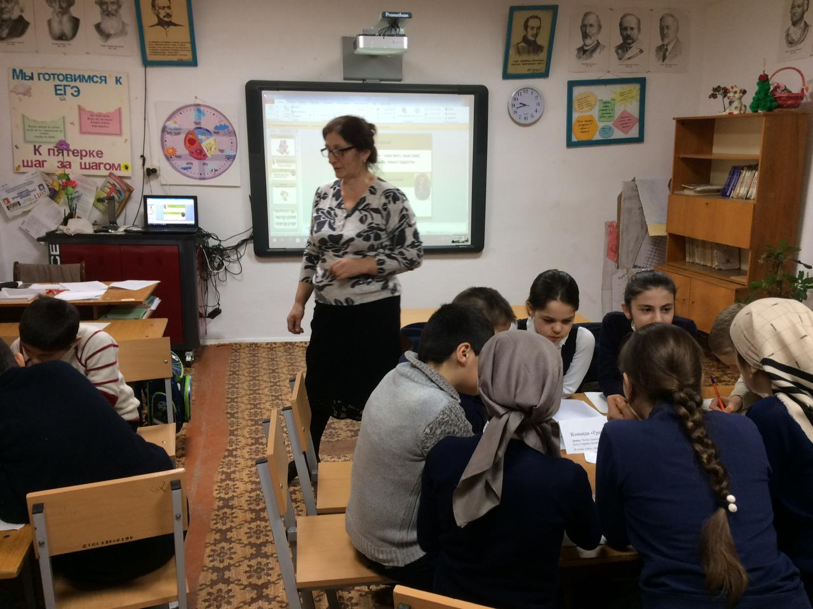

- открытый урок по русской языку в 6 классе « Лексика и фразеолог» - учитель русского языка и литературы Утциева А.А

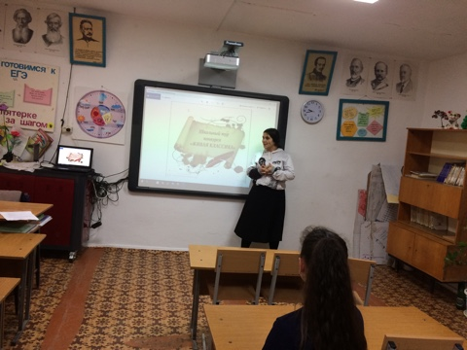

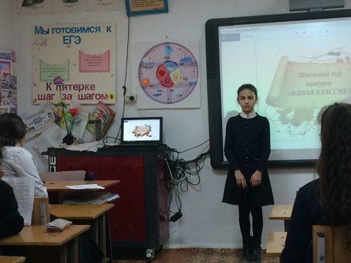

- «Живая классика», «Конкурс чтецов» - учителя русского языка и литературы.

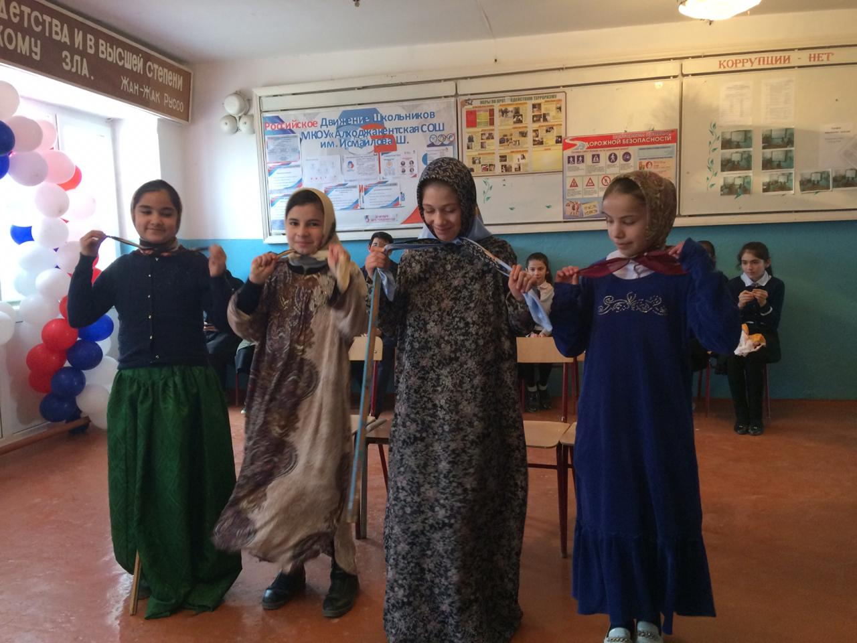

- театральная постановка «Сказка на современный лад» в 4 классе ,

который подготовила учитель начальных классов Магомедова Б.М

На совместном заседании МО начальных классов и МО учителей русского языка и литературы, руководитель МО русского языка литературы Утциева А.А. подвела итоги проведенных мероприятий и предметных недель. Заместитель директора по УВР Гусенова А.М зачитала аналитическую справку по результатам проверки техники чтения учащихся, в которой она подчеркнула, что процесс обучения детей русскому языку должен проходить не только на уроках русского языка и литературы -это непрерывный процесс развития речи, формирование языковой культуры, который должен присутствовать на каждом уроке, по любому предмету. Только в этом случае можно ожидать положительной динамики в преодолении языковых и культурных барьеров.

Заместитель директора по УВР: А.М. Гусенова

